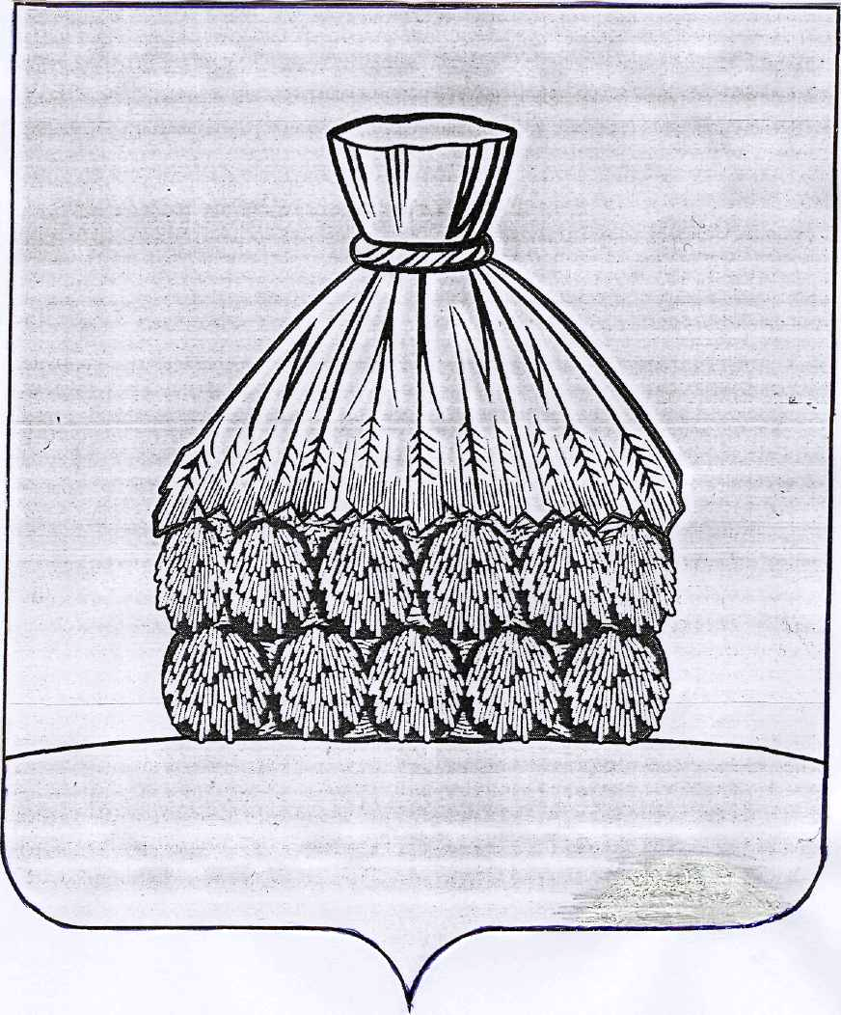

ПОСТАНОВЛЕНИЕ

АДМИНИСТРАЦИИ СЕЛЬСКОГО ПОСЕЛЕНИЯ ПЛАСТИНСКИЙ СЕЛЬСОВЕТ

УСМАНСКОГО МУНИЦИПАЛЬНОГО РАЙОНА ЛИПЕЦКОЙ ОБЛАСТИ

с. Пластинки

от « 23 » сентября 2020 года № _29__

О согласии с проектом внесения изменений
в генеральный план сельского поселения
Пластинский сельсовет

Рассмотрев проект внесения изменений в генеральный план сельского поселения Пластинский сельсовет Усманского муниципального района Липецкой области, протокол № 2 от 20.08.2020 г., заключение о результатах публичных слушаний № 2 от 20.08.2020 г., руководствуясь Градостроительным кодексом РФ, Федеральным законом от 06.10.2003 г. № 131 «Об общих принципах организации местного самоуправления в РФ», Уставом сельского поселения Пластинский сельсовет Усманского муниципального района Липецкой области, администрация сельского поселения Пластинский сельсовет

П О С Т А Н О В Л Я Е Т:

- Согласиться с проектом внесения изменений в генеральный план сельского поселения Пластинский сельсовет Усманского муниципального района Липецкой области.

- Направить проект, указанный в п. 1 настоящего постановления с приложениями: протокол № 2 от 20.08.2020 г., и заключение о результатах публичных слушаний № 2 от 20.08.2020 г. в Совет депутатов сельского поселения Пластинский сельсовет Усманского муниципального района Липецкой области для утверждения.

- Контроль за выполнением настоящего постановления оставляю за собой.

Глава администрации сельского поселения
Пластинский сельсовет Ю.А.Хомутских

